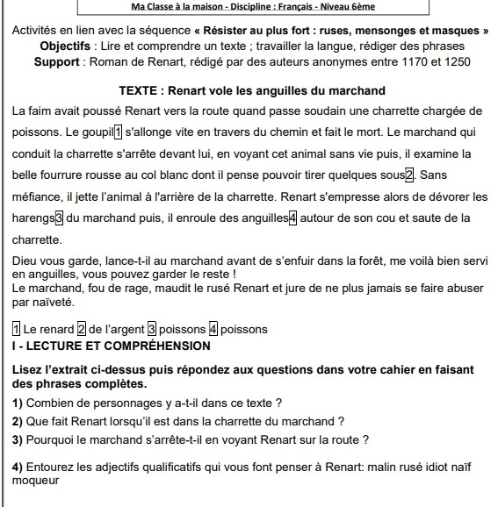 | 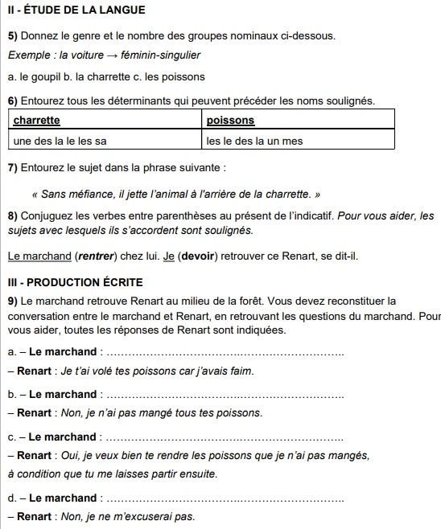

Lis le texte suivant.
Athéna personnifie l’intelligence et protège les activités manuelles (filage, tissage) aussi bien que les arts et la littérature. Athéna, déesse aux doigts agiles, est la patronne des fileuses et des tisseuses.

Arachné est une jeune fille grecque qui exerce avec talent le métier de tisseuse et réalise des toiles magnifiques. Un jour, elle lance un défi à la déesse Athéna : « Qu'elle rivalise avec moi! »
Athéna prend l'aspect d'une vieille femme ; elle applique de faux cheveux blancs sur ses tempes et marche en s'appuyant sur un bâton. Elle dit à Arachné : « La vieillesse n'apporte pas que des malheurs, elle apporte aussi l'expérience. Suis donc mon conseil : ne cherche pas à égaler une déesse et demande pardon pour tes paroles. » Arachné lance un regard farouche et réplique, avec colère, à la déesse qu'elle ne reconnaît pas : « Tu es trop vieille, tu n'as plus toute ta raison. Garde tes discours pour ta fille ou ta belle-fille ; quant à moi, je ne renonce pas au défi que j'ai lancé. Et pourquoi la déesse ne vient-elle pas elle-même ? Pourquoi refuse-t-elle la compétition? ». « Elle est ici! » dit alors Athéna en abandonnant son aspect de vieille femme.
Face à la déesse ainsi apparue, Arachné rougit un peu mais persiste dans son intention de lutter avec elle et de remporter la compétition. Athéna ne recule pas, et, sans plus attendre, elle accepte la lutte. [...] La compétition s'engage alors. Athéna et Arachné s'installent chacune à un métier à tisser. Le tissage qu'elles réalisent est magnifique. Celui d’Athéna représente le beau côté des dieux : elle montre les douze dieux de l'Olympe dans toute leur majesté. Le tissage d'Arachné montre le mauvais coté des dieux. Il faut bien le reconnaître, le tissage d'Arachné est le plus beau. Athéna ne peut rien reprocher à l'ouvrage d'Arachné.
Poussée par la colère et la jalousie, la déesse déchire alors le tissage où les fautes des dieux étaient retracées en couleurs vives. Elle se met à frapper Arachné. La malheureuse jeune fille ne peut supporter cet affront ; elle noue un lacet autour de sa gorge et tente de se pendre.
Athéna prend alors pitié d'elle : « Vis, lui dit-elle, mais reste suspendue.» En s'éloignant, elle répand sur Arachné les sucs d'une herbe magique. Aussitôt, atteints par ce poison funeste, les cheveux de la jeune fille tombent, son nez et ses oreilles disparaissent ; ses traits s’effacent, sa tête et son corps se réduisent, de maigres doigts s'attachent à ses flancs à la place des jambes. Il ne reste qu'un gros ventre, d'où Arachné continue à tirer du fil. Et, devenue maintenant araignée, elle s'applique, comme autrefois, à tisser sa toile.
OVIDE, Les Métamorphoses, 1er siècle ap.-JC.

Exercice 1 Réponds aux questions suivantes en rédigeant des phrases complètes.
- Qui est Arachné ? Quel est son métier ?
- Pourquoi Athéna vient-elle rendre visite à Arachné ?
- Pourquoi Athéna se transforme-t-elle en vieille femme pour venir parler à Arachné ?
- a. Que propose Athéna à Arachné ?
b. Pourquoi Arachné refuse-t-elle ?
c. Relevez une parole qui montre qu’Arachné tient tête à Athéna.
5) Quel est le but de la compétition entre Arachné et Athéna ?
6) Que représente la toile d’Athéna ?
7) Pourquoi Athéna déchire-t-elle la toile d’Arachné ? Comment Arachné réagit-elle ?
8) a. Que fait Athéna pour sauver la vie d’Arachné ?
b. Dans un dictionnaire, trouve deux mots qui ont été formé à partir d’Arachné.
9) D’après toi, pourquoi Athéna transforme-t-elle Arachné en cette créature ?
10) a. Recopie le passage qui décrit la métamorphose (transformation) d’Arachné en araignée.
b. Souligne cinq verbes qui indiquent cette métamorphose.

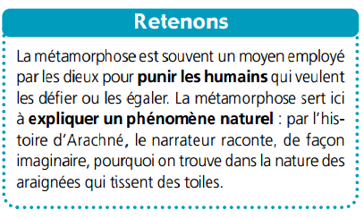
Exercice 2 Le mot métamorphose vient du grec morphê (forme) et de meta (changement). Recopie puis complète les phrases suivantes avec les mots « morphologie », « amorphe » et « polymorphe ».
Aide : le préfixe a- signifie « privé de » et le préfixe poly- signifie « nombreux ».
- Vous n’avez aucune énergie aujourd’hui, je vous trouve …………………
- Sa ………………… s’est étrangement modifiée.
- Cette matière peut prendre plusieurs formes, elle est ……………………

Exercice 3 A partir du latin forma (forme) et en t’aidant d’un dictionnaire :
- Trouve le synonyme du mot métamorphose.
- Comment qualifie-t-on quelque chose qui n’a pas de forme ?
- Trouve deux autres mots de la même famille que forme.

Exercice 4 En t’aidant des locutions verbales suivantes, trouve les verbes qui veulent dire :
- devenir long b- devenir large c- devenir gros d- devenir maigre e- devenir petit f- devenir grand g- devenir mince
f- devenir épais i- devenir fin j- devenir rond k- devenir jaune l- devenir noir m-devenir clair n- devenir sombre

Ecriture : en t’aidant des réponses de l’exercice 4 et de la liste de mots suivante, décris en huit lignes la métamorphose d’une chenille en papillon. Liste de mots : cocon, chrysalide, tête, yeux, antennes, mandibules, trompe, corps, ailes, pattes.
Attention : pense à bien accorder les verbes et les adjectifs.

